**TABLA DE MULTIPLICAR**

**Realizar una página que muestre la tabla de multiplicar del número introducido.**

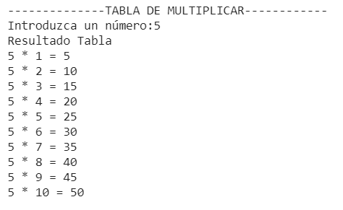

Tabla.py

print(**"--------------TABLA DE MULTIPLICAR------------"**)  
  
mult=int(input(**"Introduzca un número:"**))  
imprimir=**"\n"  
for** i **in** range(1,11):  
 imprimir = imprimir + str(mult) + **" * "** + str(i) + **" = "** + str(mult * i) + **"\n"**  
  
print(**f"Resultado Tabla {imprimir} "**)